Задание №2 (15 баллов). Домашние животные.

Создать приложение, которое позволяет открывать файл со списком животных, редактировать и сохранять его. На рисунке представлен возможный вид главной формы. Отступления или дополнения разрешены, если это не противоречит описанному в задании. В программе должно прослеживаться четкое разделение на «логику» и «интерфейс». В частности, из класса «Животное» не может происходить никаких обращений к элементам формы.

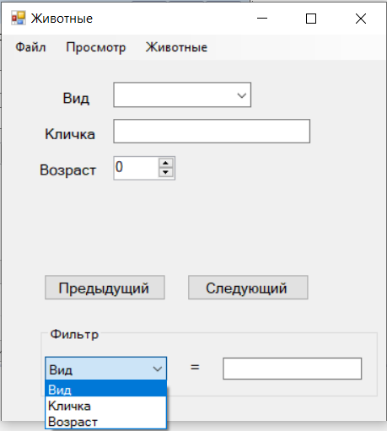

Основные функции:

1. Создание нового списка (пункт меню «Файл»).
2. Открытие существующего списка (из файла xml или json) (пункт меню «Файл»).
3. Сохранение списка (пункт меню «Файл»). Список сохраняется в формате xml или json средствами стандартной сериализации.

Для открытия и сохранения списка используются стандартные диалоги.

1. Пролистывание списка (в пункте меню «Просмотр» подпункты «Предыдущий», «Следующий», а также дублирующие соответствующие кнопки на самой форме). Если «следующего» или «предыдущего» нет (находимся, соответственно, в конце или начале списка), соответствующие пункты меню и кнопки должны быть неактивны.
2. Редактирование информации о текущем животном. Можно сделать включение/отключение редактирования, либо оставить возможность редактирования всегда. Для сохранения внесенных изменений сделать отдельную кнопку, либо всегда сохранять изменения при выполнении любого другого действия.
3. Добавление нового животного (пункт меню «Животные»). При выборе данной команды в конец списка добавляется новое животное, все поля у которого изначально пустые. Это животное автоматически становится «текущим», то есть отображается на форме.
4. Удаление текущего животного (пункт меню «Животные»). После удаления текущим становится следующее животное (либо предыдущее, если удаленное было последним). Если удалено последнее животное (список остался пуст), все поля на форме должны стать неактивными.

**Изменения, описанные в пунктах 5, 6, 7 происходят локально (то есть не сохраняются при закрытии формы). Сохранение в файл происходит только при команде «Сохранить» в пункте меню «Файл» (см. пункт 3).**

1. Фильтр списка животных по произвольному полю (имя поля выбирается из списка, значение вводится вручную). Как только выбрано какое-либо поле и задано какое-либо непустое значение, «текущим» должно стать первое животное из тех, которые удовлетворяют введенному условию. Команды «Предыдущий» / «Следующий» должны выполнять переход к предыдущему / следующему животному, удовлетворяющему введенному условию. Если животных, удовлетворяющих введенному условию, нет, то все поля на форме должны стать неактивными. Функцию проверки соответствия введенному условию необходимо оформить в виде делегата.
2. Добавить возможность сделать животное домашним. У домашнего животного добавляется дополнительное поле – имя владельца. Всех животных нужно по-прежнему хранить в одном общем списке, но при отображении на форме выводить те и только те поля, которые актуальны для данного типа животного (остальные поля делать невидимыми). Если текущим животным является не домашнее, то на форме должна появляться кнопка «Назначить владельца», при нажатии на которую данное животное должно удаляться из списка, а на его месте должно появляться новое домашнее животное (при этом все уже заполненные поля должны сохраниться).

Оценивание.

Базовая оценка за выполнение основных требований и реализацию функций 1-7: 8 баллов.

Реализация также функции 8 (фильтр): +4 балла

Реализация также функции 9: +3 балла

Оценка может быть снижена за ошибки в программе, неэффективную реализацию, неэффективное использование памяти, плохо структурированный код, дублирование кода, невыполнение указанных в задании требований.

Положительная оценка выставляется только в случае, если при сдаче работы студент правильно отвечает на вопросы по тексту программы, способен пояснить назначение отдельных фрагментов программы, внести небольшие изменения в программу.